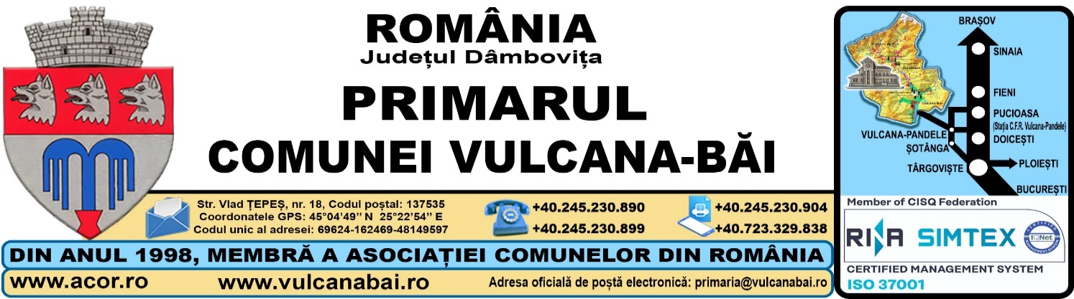
Nr. 4068 din 23 iulie 2024

RAPORT
al compartimentului de resort din cadrul aparatului de specialitate al primarului comunei la proiectul de hotărâre privind aprobarea rectificării pe cale amiabilă, a Cărților funciare nr. 6799, 6673 și nr. 6499, proprietatea comunei, cu cartea funciară nr. 71486, proprietatea Societății UMAC SRL

Analizând temeiurile juridice, respectiv prevederile:
a) art. 1 alin. (2), art. 3, art. 89-art. 92, art. 95 alin. (2), art. 96, art. 98, art. 105 alin. (1), art. 106 alin. (1) și alin. (2), art. 129 alin. (1) alin. (2) lit. c) combinat cu alin. (6) lit. b), art. 197 alin.(1), (2), (4) și (5), art. 198 alin. (1), art. 199 alin. (1) și (2), art. 240, art. 243 alin.(1) lit. a) și art. 291 din Ordonanța de urgență a Guvernului nr. 57/2019 privind Codul administrativ, cu modificările și completările ulterioare;
b) art. 33 din Legea cadastrului și a publicității imobiliare nr. 7/1996, republicată, cu modificările și completările ulterioare;
c) art. 110 din Regulamentul de avizare, recepție şi înscriere în evidențele de cadastru și carte funciară, aprobat prin Ordinul directorului general al Agenției Naționale de Cadastru și Publicitate Imobiliară, cu modificările și completările ulterioare nr. 600/2023;
Ținând seama de acordul Societății UMAC SRL București privind rectificarea pe cale amiabilă a Cărții funciare nr. 71486, imobil proprietatea sa, cu cărțile funciare nr. 6799, nr. 6499 și nr. 6673, imobile proprietatea comunei, precum și acordul materializat prin regularizarea pe cheltuiala sa, a vâlcelului Valea Câinelui, lărgirea și împrejmuirea străzii pr. Nestor Dumitrăchescu, cu cca 5 m pe lungimea proprietății sale, constituirea unui drum de acces în Parcul „ Sf. Ap. Petru și Pavel și realizarea îngrădirii pe cheltuiala sa potrivit realității din teren,
ținând cont de planul de amplasament și propunerea de rectificare, întocmit de persoana autorizată Staver Corneliu.
Consider necesar, oportun și legal proiectul de hotărâre privind aprobarea rectificării pe cale amiabilă, a Cărților funciare nr. 6799 și nr. 6499, proprietatea comunei, cu cartea funciară nr. 71486, proprietatea Societății UMAC SRL

Data: Întocmit:
Inspector

23 iulie 2024
Alexandru NEGULESCU

